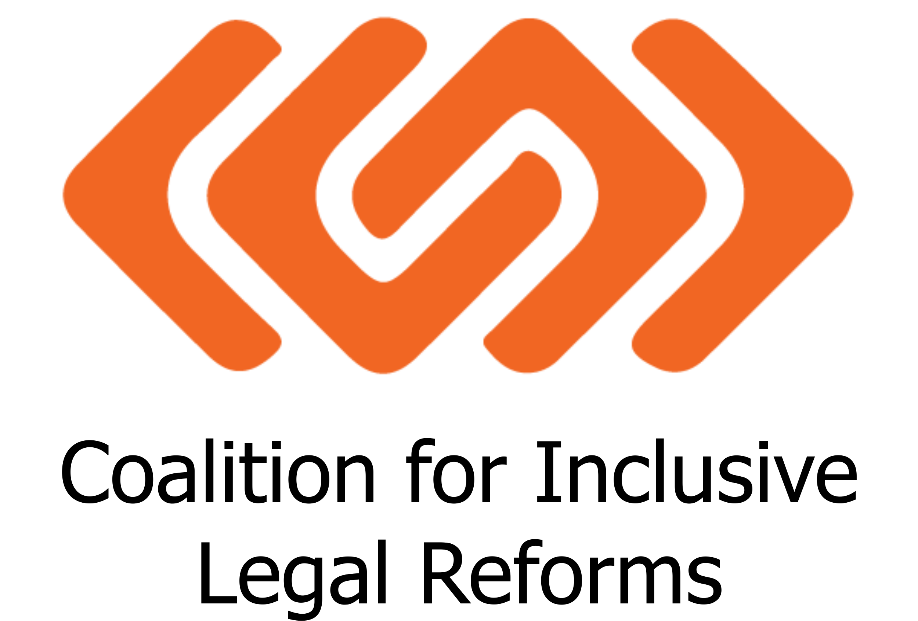**Գնահարցում**

Հարգելի՛ գործընկեր,

«Ագաթ» հաշմանդամություն ունեցող կանանց իրավունքների պաշտպանության կենտրոն ՀԿ-ն, Եվրոպական միության ֆինանսական աջակցությամբ իրականացվող «Հավասարության և մատչելիության ապահովում հաշմանդամություն ունեցող անձանց համար» ծրագրի շրջանակներում հոկտեմբերի 19-24-ը հյուրընկալում է հաշմանդամություն ունեցող անձանց իրավունքներով զբաղվող եվրոպացի փորձագետների, ովքեր փորձի փոխանակման գործողություններ են ունենալու։ Գործողության իրականացման համար հարկավոր է Բրյուսել-Երևան-Բրյուսել 4ավիատոմսի և 1 Երևան ավիատոմսի գնում։

**Գործողությունն իրականացվելու է հոկտեմբերի 19-24-ին։**

Խնդրում եմ մինչև **սեպտեմբերի 10-ը** ներկայացնել գնային առաջարկ հետևյալ չափորոշիչներով՝

|  |  |  |  |  |  |  |
| --- | --- | --- | --- | --- | --- | --- |
| Անվանում | Միավոր | Անգամ, հատ | Միավորի քանակ | Միավորի արժեք | Ընդհանուր | Զեղչված արժեք |
| Բրյուսել-Երևան-Բրյուսել | ավիատոմս | 1 | 4 |  |  |  |
| Ստրասբուրգ-Երևան- Ստրասբուրգ | ավիատոմս | 1 | 1 |  |  |  |

Նախապես շնորհակալություն:

Գնահարցումը իրականացվում է Եվրոպական միության կողմից ֆինանսավորվող «Հավասարության և մատչելիության ապահովում հաշմանդամություն ունեցող անձանց համար» ծրագրի շրջանակում, որն իրականացվում է «Վորլդ Վիժն Երեխաների Պաշտպանության հիմնադրամի», «Լիարժեք կյանք», «Ագաթ» հասարակական կազմակերպությունների և «ՍՈՐՍ» հիմնադրամի կողմից։